**Soal Kompetisi Sains LOPI**

Pilihan Ganda 50 Soal

*Penyusun : Abdan Hafidz*

1. **Analitika dan Logika**
2. [Kesulitan : Mudah]

Diberikan ekspresi boolean di bawah ini

P = (A and B) or (B and C)

Q = P or (A and C)

Manakah ekspresi di bawah ini yang TIDAK membuat nilai Q = True ?

1. A = True, B = True, C = True
2. A = True, B = True, C = False
3. A = True, B = False, C = True
4. A = True, B = True, C = True
5. **A = True, B = False, C = False**

**JAWABAN E :** dapat ditinjau bahwa nilai Q hanya akan bernilai True jika P true atau A dan C bernilai True. P akan bernilai True jika A dan B true atau B dan C keduanya true. Di sini kita bisa lihat bahwa nilai B tidak boleh False agar P mendapatkan nilai True. Jika P False maka Q dapat bernilai True bergantung pada A dan C, ini artinya A dan C tidak boleh False. Dari pilihan (E) dapat ditentukan pasti nilai Q = False dikarenakan P akan bernilai False akibat dari B = False, serta A and C akan bernilai False akibat dari C False.

1. [Kesulitan : Mudah]

Perhatikan deskripsi soal di bawah ini!

**BENTUKAN BAGUS**



Pak Dengklek dan Pak Ganesh senang sekali saat bermain bersama. Padahal keduanya sudah bapak – bapak dan seharusnya tidak kebanyakan bermain. Kali ini mereka memainkan permainan menebak pikiran.

Pak Ganesh akan memilih satu dari lima objek di atas lalu meminta Pak Dengklek menebak apa yang ia pilih tanpa memberi tahunya secara langsung. Terjadilah percakapan antar dua orang tersebut :

Pak Ganesh : “Bentuknya ini loh … “ **(Pak Ganesh memberi tahu bentuk objek yang ia pikirkan)**

Pak Dengklek : “Aku masih tidak tahu!”

Berikutnya Pak Ganesh memberikan petunjuk lagi kepada Pak Dengklek. Agar Pak Dengklek bisa menebak dengan baik, maka berikutnya Pak Ganesh akan memberi petunjuk apa kepada Pak Dengklek?

1. **Warna**
2. Bentuk
3. Jumlah Sisi
4. Tidak dapat ditentukan
5. B dan C benar

**JAWABAN A :** Pak Ganesh memberikan petunjuk soal bentuk objek pada awalnya dan Pak Dengklek masih belum tau itu artinya objeknya berbentuk identik. Objek yang berbentuk identik hanyalah persegi. Berikutnya Pak Dengklek hanya perlu tahu warna apa persegi yang dipikirkan Pak Ganesh.

1. [Kesulitan : Mudah]

Perhatikan deskripsi soal berikut!

**PETAK AJAIB**



Arya memiliki grid A dan grid B yang jika dikombinasikan menjadi grid C. Ia menyadari bahwa ada suatu pola untuk kombinasi ini. Jika ternyata Kombinasi grid D dan E menghasilkan grid F di bawah ini :

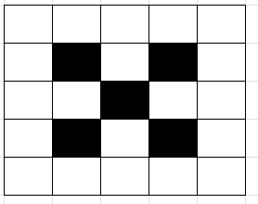

Manakah pasangan grid D dan E yang mungkin di bawah ini?

1. 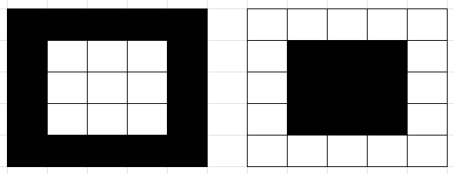
2. 
3. 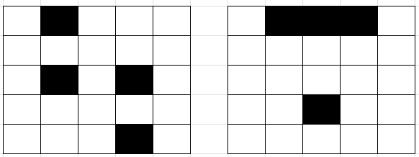
4. 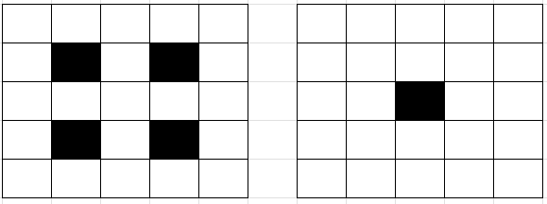
5. 

**JAWABAN E :** Perhatikan bahwa petak putih hanya dihasilkan jika dan hanya jika dilakukan operasi Hitam + Putih. Tepian dari hasil operasi yang diharapkan berwarna putih, ini artinya petak di sebelah kiri harus memiliki tepian berwarna hitam dan petak di sebelah kanan berwarna putih, dari sini bisa dieliminasi pilihan C dan D. Kemudian perhatikan juga warna petak hasil pada baris ke – 2 dan kolom ke – 3 berwarna putih ini artinya pilihan A dan B bisa dieliminasi karena warna kedua petak pada posisi tersebut keduanya adalah putih. Kita ketahui bahwa Putih + Putih tidak menghasilkan Putih.

1. [Kesulitan : Sulit]

Perhatikan deskripsi soal berikut!

**KANAN KIRI**



Ada tujuh orang berdiri secara bershaf. Di antar ketujuh orang itu ada beberapa yang bohong dan beberapa lagi jujur. Seseorang memberikan isyarat berupa tanda panah ke kanan / kiri yang menyatakan bahwa orang yang berada di sebelah kanan / kirinya sedang berbohong. Seseorang hanya bisa berbohong atau jujur untuk masalah ini.

Dari permasalahan di atas ada berapa banyak orang yang jujur?

1. 1
2. 2
3. **3**
4. 4
5. Tidak dapat ditentukan

**JAWABAN C :**

Kita bisa membuat suatu uji kebenaran dengan metode trial and error :

Kita sebut orang ke-1,2,3,4,5,6, dan 7 (dari kiri ke kanan)

Misalkan orang pertama jujur -> Orang Kedua berbohong

* Orang Kedua berbohong -> Orang ketiga Jujur
* Orang ketiga jujur -> Orang keempat berbohong
* Orang keempat berbohong -> Orang ketiga jujur (ia mengatakan bahwa Orang ketiga jujur dan bohong sekaligus bersamaan ini merupakan kontradiksi)

Misalkan orang pertama bohong -> Orang kedua jujur

* Orang kedua jujur -> Orang ketiga bohong
* Orang keempat jujur (Tidak ada kontradiksi dan ia mengatakan benar)
* Orang keempat jujur -> Orang kelima bohong
* Orang kelima bohong -> Orang keempat jujur (tidak ada kontradiksi)
* Orang kelima bohong -> Orang keenam jujur
* Orang keenam jujur -> Orang ketujuh bohong

Yang jujur adalah orang kedua,keempat, dan keenam (ada 3 orang jujur).

1. [Kesulitan : Mudah]

Perhatikan ekspresi logika di bawah ini

* Jika kwak maka kwik
* Jika tidak kwak maka kwek

Supaya ekspresi kwek bernilai benar maka ekspresi … harus bernilai salah

1. Kwak
2. Kwik
3. Kwek
4. **A dan B benar**
5. Tidak dapat ditentukan

**JAWABAN D :**

Misalkan P = Kwak bernilai benar, Q = Kwik bernilai benar, R = kwek bernilai benar. Dengan menggunakan kaidah penarikan kesimpulan kita bisa tentukan :

* Jika kwak maka kwik : $P→Q$
* Jika tidak kwak maka kwek : $\sim P→R$

Dengan menggunakan *Modus Tollens* dapat ditentukan :

$\sim Q→\sim P$

Kemudian dengan mengetahui $\sim P→R$ dan berdasarkan Kaidah Silogisme dapat ditentukan :

$\sim Q→\sim P$

$\sim P→R$

Kesimpulan : $\sim Q→R$

Ini artinya R bernilai benar bisa diperoleh saat $\sim Q$ (Q bernilai salah) atau sesuai keterangan soal saat $\sim P$.

1. [Kesulitan : Sedang]

A, B, C, D, E, dan F bersama – sama pergi ke bioskop untuk menonton film “Black Panther : Wakanda Forever” dalam memilih tempat duduk diketahui posisi mereka masing – masing digambarkan sebagai berikut :

A sebaris dengan B

B tidak sebaris dengan D

E sebaris dengan B

E tidak ingin di belakang atau di depan A dan tidak ingin sebaris dengan C

F duduk pada satu kolom yang sama dengan B

Berdasarkan keterangan di atas manakah deretan barisan duduk yang mungkin di bawah ini?

1. A, B, D, E
2. C, A, E, B
3. F, E, D, A
4. **E, A, F, B**
5. E, F, D, C

**JAWABAN D :** cukup lakukan trial and error, periksa untuk masing – masing pilihan apakah ada posisi yang melanggar ketentuan.

1. [Kesulitan : Sedang]

Dalam kontes makan Bebek kecepatan makan, Andi 3 detik lebih cepat dibanding Budi, Budi 5 detik lebih cepat dibanding Caca, Caca 2 detik lebih cepat dibanding Dodi, Dodi 11 detik lebih lambat dibandingkan Andi dan Budi, dan Eman lebih cepat dibanding Caca atau Budi. Pernyataan yang mungkin benar di bawah ini adalah …

1. Andi 12 detik lebih cepat dibanding Caca
2. Budi 7 detik lebih cepat dibanding Caca
3. Caca 11 detik lebih cepat dibanding Dodi dan 3 detik lebih lambat dibanding Andi
4. Dodi 13 detik lebih cepat dibanding Eman
5. Eman 5 detik lebih lambat dibanding Caca dan 2 detik lebih cepat dibanding Budi

**JAWABAN E :**

Perhatikan kembali soal yang menanyakan bahwa pernyataan yang mungkin Benar. Eman lebih cepat dibanding Caca atau Budi . Ini merupakan disjungsi , kalimat masih bernilai benar jika Eman tidak lebih cepat dibanding Caca dan lebih cepat dibanding Budi.

1. [Kesulitan : Sulit]

Pecatur, A, B, C, dan D bertanding dalam suatu turnamen catur. Setiap pemain saling bertemu satu kali. Dalam setiap pertandingan, pemain yang menang, seri, dan kalah, berturut-turut mendapatkan nilai 2, 1, dan 0. Data hasil pertandingan adalah A menang dua kali, B seri dua kali, C kalah dua kali, dan D tidak pernah seri. Poin perolehan A adalah …

1. 1
2. 2
3. 3
4. 4
5. **5**

**JAWABAN E :**

Pecatur A,B,C, dan D bertanding dalam suatu turnamen catur. Setiap pemain saling bertemu satu kali. Dalam setiap pertandingan, pemain yang menang, seri, dan kalah, berturut-turut mendapatkan nilai 2, 1, dan 0. Data hasil pertandingan adalah A menang dua kali, B seri dua kali, C kalah dua kali, dan D tidak pernah seri.

Kemungkinannya adalah:

A x B = Seri

A x C = A menang

A x D = A menang

B x C = Seri

B x D = B menang

C x D = Menang

Nilai yang dihasilkan:

A = 2 kali menang dan 1 seri (5)

B = 1 Kali menang 2 seri (4)

C = 1 kali seri dan 2 kalah (1)

D = 1 kali menang dan 2 kalah (2)

1. [Kesulitan : Mudah]

Perhatikan gambar di bawah ini!

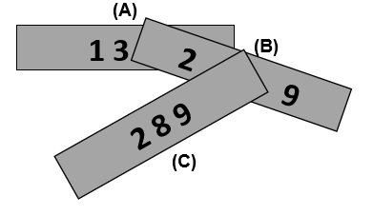

Terdapat 3 buah kartu yang bertuliskan angka 3 digit dan pada 2 kartu 1 digit angka tertutupi. Hasil penjumlahan Angka Pada Kartu (A) + Angka Pada Kartu (B) + Angka Pada Kartu (C) adalah 687. Hasil Penjumlahan nilai pada semua angka yang ditutupi adalah...

1. 5
2. 9
3. 13
4. **14**
5. 15

**JAWABAN D :**

Kita dapat rubah bentuk soal di atas menjadi sebagai berikut

$$\overline{13x}+ \overline{2y9}+289=687$$

Dimana dipastikan karena x dan y masing - masing merupakan nilai digit angka maka

$$0≤x, y≤9$$

Perhatikan bahwa digit terakhir dari hasil penjumlahan adalah 7 ini artinya

$$\left(x+9+9\right) mod 10=7$$

Dengan mengetahui bahwa nilai x maksimal adalah 9 maka dapat ditentukan secara langsung nilai x = 9 karena 9 + 9 + 9 = 27 dan 27 mod 10 = 7.

Sesuai dengan metode penjumlahan dasar, digit 2 akan dijumlahkan dengan digit 3,y, dan 8

sehingga menghasilkan digit 8.

Selanjutnya untuk menentukan nilai y kita bisa tentukan :

$$\left(2+3+y+8\right) mod 10=8$$

Dapat ditentukan secara langsung nilai y yang memenuhi pastilah 5. Sehingga ditemukan x = 9 dan y = 5. x + y = 14.

1. [Kesulitan : Mudah]

Sebuah fungsi rekursif f(x) = 1 + f(x / 2) untuk f(1) = 1. Tentukan nilai dari f(22024) !

1. 2021
2. 2022
3. 2023
4. 2024
5. **2025**

**JAWABAN E :**

Metode terunik untuk soal ini adalah dengan mengamati pola

$f\left(1\right)=1$

$f\left(2^{1}\right)=1+ f\left(\frac{2}{2}\right)=1+f\left(1\right)=2$

$f\left(2^{2}\right)=1+f\left(\frac{2^{2}}{2}\right)=1+f\left(2^{1}\right)=3$, 3 = 1 + 2

$f\left(2^{3}\right)=1+f\left(\frac{2^{3}}{2}\right)=1+f\left(2^{2}\right)=4$, 4 = 2 + 2

…

$f\left(2^{N}\right)=1+f\left(\frac{2^{N}}{2}\right)=1+f\left(2^{N-1}\right)=\left(N-1+2\right)=N+1$

$f\left(2^{2024}\right)=2024+1=2025$

1. [Kesulitan : Sedang]

Banyaknya bilangan habis dibagi 5 atau 7 dari 1 -- 100.000 (inklusif) adalah …

1. 20.000
2. 14.285
3. 34.285
4. **31.428**
5. 33.284

**JAWABAN D :**

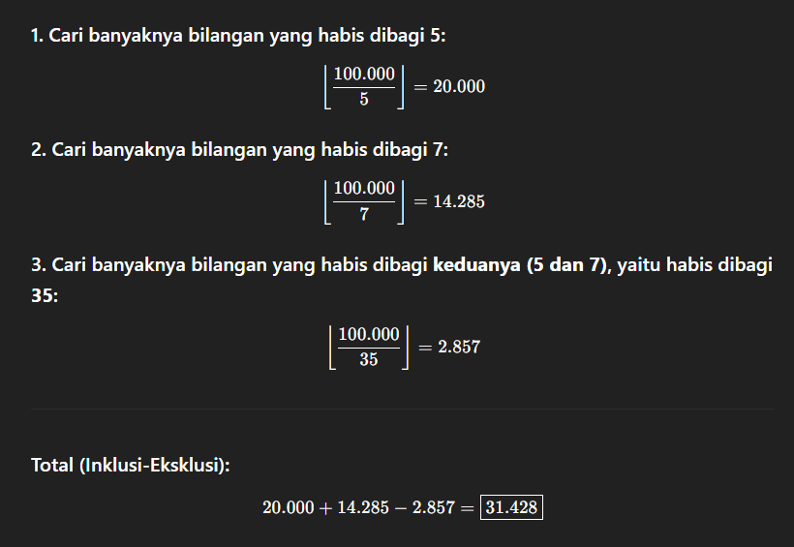

1. [Kesulitan : Mudah]

Pak Dengklek mengikuti acara undian di pasar Malam. Tersedia roda undian dengan huruf – huruf tercantum menunjukkan hadiah yang akan ia dapatkan. Apabila roda diputar sebanyak jumlah putaran tertentu maka posisi jarum penunjuk hadiah akan berada sesuai dengan pola gambar berikut.

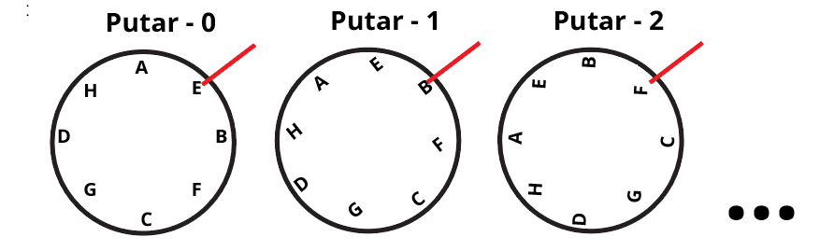

Jika Pak Dengklek memutar roda sebanyak ${2024}^{{2025}^{2026}}$ kali. Maka hadiah apa yang Pak Dengklek dapatkan?

1. A
2. B
3. C
4. D
5. **E**

**JAWABAN E :**

Huruf yang sama akan didapatkan setiap putaran kelipatan 8. 2024 mod 8 = 0. Ini artinya putaran ke ${2024}^{{2025}^{2026}}$ akan kembali ke huruf E.

1. [Kesulitan : Sedang]

Ada 5 ekor bebek yaitu bebek B1, B2, B3, B4, dan B5. Kelima Bebek tersebut dikeluarkan ke kandang setiap 5 jam sekali. Setiap kesempatan keluar kandang kelima bebek dari B1 sampai B5 akan berbaris (urutan dari depan ke belakang). Pembagian jatah makanan untuk masing – masing bebek akan memakan waktu selama 1 jam. Jika pembagian makanan dimulai hari ini pukul 00.00 sebagai pembagian pertama mulai dari bebek pertama, pada dua hari berikutnya bebek ke berapa yang terakhir kali mendapat jatah makanan pada hari tersebut?

1. Bebek ke-1
2. Bebek ke-2
3. Bebek ke-3
4. **Bebek ke-4**
5. Bebek ke-5

**JAWABAN E :**

Perhatikan bahwa karena durasi pembagian makanan dan jumlah bebek sama – sama lima ini artinya pembagian makanan berikutnya akan dilakukan setelah pembagian makanan bebek kelima selesai dilakukan. Dalam 48 jam, setiap jam kelipatan 5 maka pembagian akan mulai dari bebek pertama. 48 mod 5 = 3. Maka bebek yang mendapatkan makanan terakhir kali adalah bebek ke 3 + 1 = 4.

1. [Kesulitan : Mudah]

Bilangan terkecil yang jika dibagi 5 bersisa 2 dan dibagi 2 bersisa 1 adalah …

1. 1
2. 3
3. 5
4. **7**
5. 9

**JAWABAN D :**

Sangat mudah. Cukup uji satu persatu pilihan.

1. [Kesulitan : Mudah]

Pak Dengklek senang sekali bermain dengan angka. Kali ini, ia mempunyai dua buah bilangan bulat A dan B. Pak Dengklek akan melakukan operasi berikut: Dalam setiap operasi, Pak Dengklek membandingkan kedua bilangan lalu mengurangi bilangan yang lebih besar dengan bilangan yang lebih kecil, atau dengan kata lain

* Jika A > B, maka A = A – B
* Jika B > A, maka B = B – A

Operasi tersebut dilakukan sebanyak N kali hingga nilai A sama dengan nilai B. Jika A = 2024, dan B = 1688 berapa nilai N yang memenuhi?

1. 2
2. 4
3. 6
4. **8**
5. 10

**JAWABAN D :**

Perhatikan bahwa ini sebenarnya adalah abstraksi dari menentukan FPB(A,B) dengan Algoritma Euclid. FPB(2024, 1688) = 8.

1. [Kesulitan : Sedang]

Pak Dengklek yang menjual daging ayam dan Pak Ganesh yang menjual daging sapi, sepakat untuk saling membeli daging satu sama lain karena mereka akan menggelar acara makan besar di rumah masing-masing. Pak Dengklek ingin menambahkan daging sapi pada menu makan besarnya, sedangkan Pak Ganesh ingin menambahkan daging ayam pada menu makan besarnya.

Mereka melakukan transaksi dengan harga daging sapi sebesar Rp. X /kg dan harga daging ayam sebesar Rp. Y /kg, serta mengembalikan uang yang berlebih secara tunai. Dipastikan bahwa selalu ada pembelian daging yang dilakukan oleh kedua pihak dan tidak akan ada kembalian sebesar Rp. 0.

Contohnya, jika harga daging ayam adalah Rp. 20 /kg dan daging sapi Rp. 50 /kg, maka jika Pak Dengklek membeli 2 kg daging sapi dari Pak Ganesh dan Pak Ganesh membeli 6 kg daging ayam dari Pak Dengklek, maka Pak Dengklek harus membayar Rp. 20 secara tunai kepada Pak Dengklek

Jika harga daging ayam Rp. 63/kg (X = 63), dan harga daging sapi Rp. 84/kg (Y = 84), berapa pecahan kembalian terkecil yang mungkin dibayarkan secara cash oleh Pak Dengklek ataupun Pak Ganesh?

1. 1
2. **21**
3. 7
4. 14
5. 4

**JAWABAN B :**

Berdasarkan konsep persamaan Diophantine maka ditentukan

63x + 84y = **FPB(63,84)k**

Kembaian yang diperoleh adalah konstanta persamaan atau **FPB(63,84)k**.

Nilai k terkecil di sini adalah 1 (kembalian artinya != 0) dan FPB(63,84) = 21.

1. [Kesulitan : Sedang]

Perhatikan gambar di bawah ini!

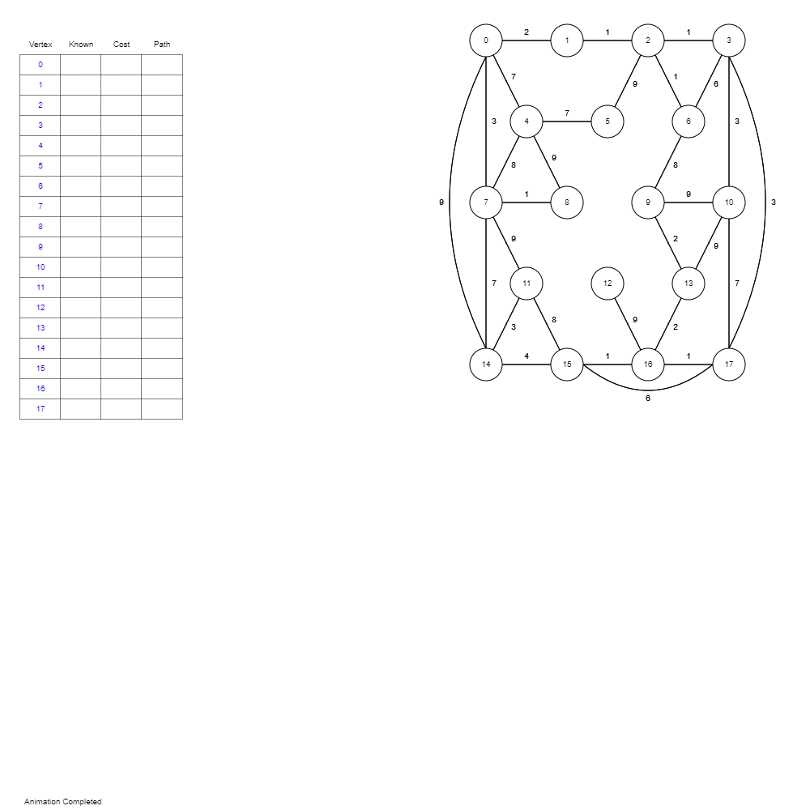

Untuk yang kesekian kalinya sudah dikatakan Pak Dengklek adalah orang yang sangat senang berjalan – jalan. Lingkaran pada gambar menunjukkan kota yang terhubung oleh jalan yang hanya dapat dilewati satu kali. Terdapat angka pada jalan yang tertera, menunjukkan biaya perjalanan jika Pak Dengklek menempuh jalan tersebut menuju suatu kota. Pak Dengklek ingin bepergian dari kota 0 ke kota 12. Besar biaya perjalanan minimum yang harus ia keluarkan adalah …

1. 23
2. 24
3. 17
4. 19
5. 14

**JAWABAN C :**



Dengan menerapkan algoritma dijkstra anda dapat menemukan jawabannya adalah 19.





1. [Kesulitan : Mudah]

Perhatikan deskripsi soal di bawah ini!

**ROBOT PEMBURU**

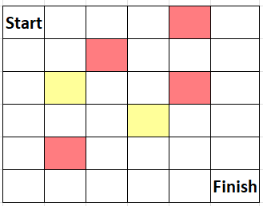

Robot milik Pak Dengklek sedang berburu harta karun di sebuah hutan. Ia memulai perjalanannya dari **“start”** dan keluar dari hutan menuju **”finish”**. Robot berjalan menyusuri jalan dari suatu tempat ke tempat lain mengikuti petunjuk yang diberikan :

* R : Robot berpindah satu langkah ke kanan
* L : Robot berpindah satu langkah ke kiri
* U : Robot berpindah satu langkah ke atas
* D : Robot berpindah satu langkah ke bawah
* Di hutan terdapat perangkap yang tidak boleh dilewati yaitu 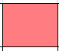 dan beberapa lokasi harta karun yang ada emasnya yaitu .

Sebagai contoh ini adalah contoh pergerakan robot Pak Dengklek :

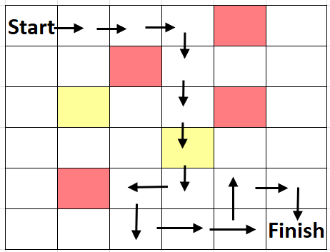

Perjalanan Robot Pak Dengklek di atas adalah **RRRDDDDLDRRURD** dan ia berhasil mengumpulkan satu buah emas.

Jika Pak Dengklek ingin mengumpulkan semua emas yang ada manakah rute yang mungkin di bawah ini?

1. **RDDDRRDDRR**
2. DDRDRDRRRD
3. RRDLDRRDRRDD
4. DRDRRURRRRRR
5. DDDRRLLUUURD

**JAWABAN A :**

Cukup lakukan pengujian setiap pilihan maka ditemukan jawabannya adalah A.

1. [Kesulitan : Sulit]

Perhatikan deskripsi soal berikut ini!

**PARKIRAN**

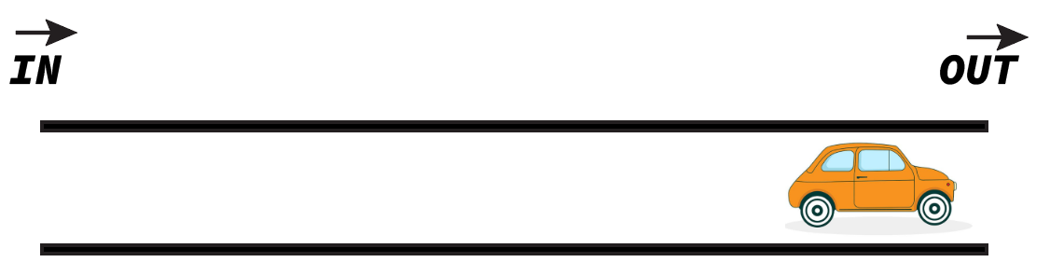

Di sebuah jalan satu arah yang sempit, beberapa mobil sering parkir di situ. Di hari Senin mobil Andi adalah satu – satunya yang parkir di situ. Untuk mengantisipasi kekacauan parkiran Pak Dengklek membuat kapan mobil harus keluar dan bisa parkir di jalan tersebut.

|  |  |  |  |
| --- | --- | --- | --- |
| **Hari** | **Jumlah Mobil Pergi** | **Jumlah Mobil Masuk** | **Pemilik Mobil dan urutan mereka masuk** |
| Senin | 0 | 1 | Andi |
| Selasa | 1 | 2 | Budi,Caca |
| Rabu | 1 | 2 | Dodi,Endi |
| Kamis | 0 | 3 | Fandi,Ghani,Hani |
| Jumat | 2 | 1 | Intan |
| Sabtu | 1 | 2 | Joni,Khalil |
| Minggu | 0 | 1 | Andi |

Berdasarkan informasi di atas manakah susunan parkiran mobil berikut yang benar pada hari Sabtu?

1. Joni,Khalil,Intan, Fandi,Ghani,Hani
2. Khalil,Joni,Intan, Hani,Ghani,Fandi,Endi
3. Hani,Ghani,Fandi,Endi,Dodi,Caca,Budi
4. **Khalil,Joni,Intan, Hani,Ghani,Fandi**
5. Tidak dapat ditentukan

**JAWABAN D :**

Senin : Andi

Selasa : Caca,Budi

Rabu : Endi,Dodi,Caca

Kamis : Hani,Ghani,Fandi,Endi,Dodi,Caca

Jumat : Intan, Hani,Ghani,Fandi,Endi

Sabtu : Khalil,Joni,Intan, Hani,Ghani,Fandi

1. [Kesulitan : Mudah]

Pak Dengklek sedang membariskan bebek – bebeknya pada suatu jalan sepanjang 900 meter. Jika jarak antar bebek Pak Dengklek berkisar 5 – 10 meter dan bebeknya mempunyai Panjang berkisar 1 – 5 meter. Jumlah bebek maksimum dalam barisan adalah …

1. 50
2. 75
3. **150**
4. 100
5. 200

**JAWABAN C :**

Jumlah Bebek = $\frac{900}{Jarak antar bebek+Panjang Bebek}$

Jelas agar jumlah bebek maksimum dalam barisan maka Jarak antar bebek dan Panjang bebek juga minimum. Sehingga kita pilih jarak dan Panjang bebek minimum adalah 5 dan 1.

900 / 6 = 150.

1. [Kesulitan : Sulit]

Alia mempunyai uang yang nilainya bisa negatif atau positif. Uang yang ada di dompetnya saat ini adalah nominal 11, 3, 6, -1, -13, 0, -9, -4, 3, 5, 10, 9, 8, 6, -16 . Di negara X ada barang – barang yang harus dibeli dengan harga yang juga bisa bernilai negatif. Barang – barang tersebut mempunyai harga masing – masing 6, -14, -12, -8, 28, -13, 10, 26, -17, 22, -4, -6, -19, 23, 19, -5, 27, 11, 0, 24. Alia ingin membeli beberapa barang dengan harga tertentu menggunakan uang yang ia miliki, namun bisa saja ia kekurangan uang (kembaliannya bernilai negatif) dan mengharuskannya untuk berhutang. Berapa besar hutang maksimum milik Alia?

1. -61
2. 40
3. -94
4. 104
5. **239**

**JAWABAN E :**

Kita bisa selesaikan menggunakan algoritma *Greedy*. Pertama – tama urutkan nominal dan harga barang :

Nominal : -16,-13,-9,-4,-1,0,3,3,5,6,6,8,9,10,11

Harga : -19,-17,-14,-13,-12,-8,-6,-5,-4,0,6,10,11,19,22,23,24,26,27,28

Pilih harga barang yang nilainya positif kemudian jumlahkan 6+10+11+19+22+23+24+26+27+28= 196 .

Bayar menggunakan pecahan bernilai negatif juga -16-13-9-4-1= -43.

Hutang maksimum = -43 – 196 = -239.

1. [Kesulitan : Mudah]

Pak Dengklek menggambar sebuah segitiga pada selembar kertas, ia memiliki pilihan untuk menggambar sebuah segitiga siku – siku atau segitiga sama kaki, ia bisa saja menggambar segitiga dengan cara membuat variasi rotasinya 00,900,1800,2700, dan 3600 , ada berapa banyak gambar berbeda yang mungkin dihasilkan?

1. 2
2. 4
3. 6
4. **8**
5. 10

**JAWABAN D :**

Banyak gambar segitiga siku – siku dan segitiga yang dihasilkan masing - masing adalah 4, sesuai dengan banyak variasi rotasinya namun untuk variasi 0 derajat dan 360 derajat gambarnya sama. Total variasi yang dihasilkan = 2 x 4 = 8.

1. [Kesulitan : Mudah]

Di Swalayan tersedia makananan ringan dengan rasa Asin sebanyak 5 merek, makanan ringan dengan rasa Pedas sebanyak 3 merek, dan makanan ringan dengan rasa Manis sebanyak 7 merek. Juga disediakan 3 jenis minuman dingin dan 2 jenis minuman hangat. Seseorang ingin membeli cemilan yaitu berupa pasangan makanan ringan asin atau pedas dengan minuman dingin, atau minuman hangat dengan makanan ringan manis. Ada berapa banyak pasangan cemilan yang bisa dibeli?

1. 10
2. 18
3. 28
4. **38**
5. 55

**JAWABAN D :**

Pasangan makanan asin dengan minuman dingin = 5 x 3 = 15

Pasangan makanan pedas dengan minuman dingin = 3 x 3 = 9

Pasangan makanan manis dengan minuman hangat = 7 x 2 = 14

Total pasangan = 15 + 9 + 14 = 38

1. [Kesulitan : Mudah]

Di Swalayan tersedia makananan ringan dengan rasa Asin sebanyak 5 merek, makanan ringan dengan rasa Pedas sebanyak 3 merek, dan makanan ringan dengan rasa Manis sebanyak 7 merek. Juga disediakan 3 jenis minuman dingin dan 2 jenis minuman hangat. Seseorang ingin membeli dua jenis berbeda makanan ringan dengan satu buah minuman jenis apapun, ada berapa banyak cara yang bisa ia lakukan?

1. 71
2. **355**
3. 351
4. 145
5. 215

**JAWABAN B :**

Banyak pasangan makanan :

Asin – Pedas = 5 x 3 = 15

Asin – Manis = 5 x 7 = 35

Pedas – Manis = 3 x 7 = 21

Total kemungkinan pasangan makanan = 71

Banyakanya kemungkinan minuman = 3 + 2 = 5

Total kemungkinan pasangan makanan dan minuman = 71 x 5 = 355

1. [Kesulitan : Mudah]

Kelima sahabat A,B,C,D, dan E sedang duduk di sebuah bangku taman secara memanjang, kelimanya adalah orang yang unik sehingga mereka membuat aturan untuk cara duduk masing – masing orang. Jika mereka duduk dengan aturan A harus duduk di sebelah B maka ada berapa banyak cara yang bisa dilakukan?

1. 12
2. 42
3. **48**
4. 21
5. 24

**JAWABAN C :**

A dan B selalu bersebelahan, maka kita bisa anggap posisi AB serta BA sebagai X. Kita akan menghitung banyak permutasi dari unsur – unsur XCDE yaitu sebanyak 4!

Karena ada dua kemungkinan untuk X yaitu AB dan BA maka total permutasi yang ada menjadi 2.4! = 48.

1. [Kesulitan : Mudah]

Kelima sahabat A,B,C,D, dan E sedang duduk di sebuah bangku taman secara memanjang, kelimanya adalah orang yang unik sehingga mereka membuat aturan untuk cara duduk masing – masing orang. Jika mereka duduk dengan syarat B dan C tidak boleh bersebelahan maka ada berapa banyak cara yang bisa dilakukan?

1. 12
2. 6
3. 36
4. 24
5. **72**

**JAWABAN E :**

Dari soal sebelumnya, setiap tepat ada dua orang yang selalu duduk bersebelahan banyak permutasinya selalu 48 cara, begitu juga dengan kasus B dan C bersebelahan.

Selanjutnya, dengan menggunakan aturan pengurangan (komplemen), anda bisa tentukan bahwa :

S = Total semua permutasi yang mungkin

A = Banyaknya kejadian B dan C tidak bersebelahan

AC = Banyaknya kejadian B dan C bersebelahan.

Kita peroleh bahwa |S| = 5! , |AC| = 48, sesuai aturan pengurangan bisa ditentukan :

|S| = |A| + |AC|

|A| = |S| - |AC|

|A| = 120 – 48 = 72

1. [Kesulitan : Sedang]

Kelima sahabat A,B,C,D, dan E sedang duduk di sebuah bangku taman secara memanjang, kelimanya adalah orang yang unik sehingga mereka membuat aturan untuk cara duduk masing – masing orang.Jika A harus duduk di sebelah B atau C harus duduk di sebelah D maka ada berapa banyak cara yang bisa dilakukan?

1. 50
2. 96
3. 16
4. **72**
5. 48

**JAWABAN D :**

Misalkan :

X = kejadian A duduk bersebelahan dengan B

Y = kejadian C duduk bersebelahan dengan D

$X∩Y$ = Kejadian A duduk bersebelahan dengan B dan C bersebelahan dengan D

Sesuai dengan prinsip inklusi – eksklusi

$\left|X ∪Y\right|=\left|X\right|+\left|Y\right|-|X ∩Y|$

Berdasarkan soal sebelumnya dapa ditentukan |X| = |Y| = 48

Untuk menentukan $X∩Y$ kita bisa misalkan AB bersebelahan sebagai P dan CD bersebelahan sebagai Q. Banyak permutasi untuk unsur – unsur PQE yaitu 3! Karena ada 2 kemungkinan untuk masing – masing P dan Q. Maka dapat ditentukan $\left|X ∪Y\right|=2.2. 3!=24$

Diperoleh $\left|X ∪Y\right|=48+48-24= 72$.

1. [Kesulitan : Sulit]

Kelima sahabat A,B,C,D, dan E sedang duduk di sebuah bangku taman secara memanjang, kelimanya adalah orang yang unik sehingga mereka membuat aturan untuk cara duduk masing – masing orang. Jika A harus duduk di sebelah B atau B duduk di sebelah C maka ada berapa banyak cara yang bisa dilakukan?

1. 40
2. 48
3. 12
4. 36
5. **84**

**JAWABAN E :**

Lakukan langkah yang serupa dengan soal sebelumnya hanya saja untuk $\left|X ∪Y\right|=2 . 3!=12$ yaitu kemungkinan saat A bersebelahan dengan B dan B bersebelahan dengan C, ini akan membentuk ABC sebagai satu objek misalkan X.

Selanjutnya hitung banyak permutasi untuk XDE yaitu sebanyak 3!, dan ada 2 kemungkinan untuk X yaitu ABC atau CBA.

Sehingga jawaban untuk soal ini adalah 48 + 48 – 12 = 84

1. [Kesulitan : Sulit]

Kelima sahabat A,B,C,D, dan E sedang duduk di sebuah bangku taman secara memanjang, kelimanya adalah orang yang unik sehingga mereka membuat aturan untuk cara duduk masing – masing orang. Jika A harus duduk di sebelah B dan C tidak ingin duduk di sebelah D, serta D tidak ingin duduk di sebelah E ada berapa banyak cara yang bisa dilakukan?

1. 24
2. 6
3. 44
4. **8**
5. 4

**JAWABAN D :**

S = A duduk di sebelah B

X = A hduduk di sebelah B dan C tidak ingin duduk di sebelah D, serta D tidak ingin duduk di

sebelah E

XC = A duduk di sebelah B dan (C duduk di sebelah D atau D duduk di sebelah E)

Y = A duduk di sebelah B dan C duduk di sebelah D (AB dan CD)

Z = A duduk di sebelah B dan D duduk di sebelah E (AB dan DE)

𝑌 ∩ 𝑍 = A duduk di sebelah B dan (C duduk di sebelah D dan D duduk di sebelah E)

|S| = 4! X 2 - A duduk di sebelah B dan (C duduk di sebelah D atau D duduk di sebelah E)

|XC| = |𝑌 ∪ 𝑍| = |Y| + |Z| - |𝑌 ∩𝑍|

|Y| = 2! X 2! X 3! = 24

|Z| = 2! X 2! X 3! = 24

|𝑌 ∩ 𝑍| = 8, misalkan AB = X, CDE = Y, banyak permutasi XY adalah 2!, banyak kemungkinan X ada 2 dan Y ada 2. Maka totalnya 2!.2.2 = 8

|XC| = 24 + 24 – 8 = 40

|X| = |S| - |XC|

|X| = 48 – 40 = 8

1. [Kesulitan : Sedang]

Terdapat 5 bola merah, 2 bola kuning, dan 3 bola hijau di dalam sebuah Kotak. Pak Dengklek ingin mengambil beberapa bola dengan mata tertutup. Berapa minimal jumlah bola yang harus Pak Dengklek ambil untuk memastikan bahwa ia mendapatkan minimal 1 bola kuning, 2 bola merah, dan 2 bola hijau?

1. 5
2. 6
3. 7
4. 8
5. **9**

**JAWABAN E :**

Sesuai dengan prinsip sarang merpati *(Pigeonhole-Principle)*. Kasus terburuk adalah Pak Dengklek mendapatkan 5 bola merah 3 bola hijau. Selanjutnya ia cukup mengambil 1 lagi bola kuning.

PHP = Worst Case + 1

PHP = (5 + 3) + 1 = 9

1. [Kesulitan : Sedang]

Banyak cara mengisi sebuah lantai berukuran 1 x 10 dengan ubin berukuran 1 x 1 atau 1 x 2 adalah …

1. **89**
2. 45
3. 90
4. 120
5. 269

**JAWABAN A :**

Kita bisa menyelesaikan soal ini dengan metode *Dynamic Programming.* Kita misalkan f(n) sebagai fungsi yang menyatakan banyak cara mengisi lantai berukuran 1 x n dengan ubin berukuran 1 x 1 dan 1 x 2.

1

***f(n)***

n

Kita bisa melakukan dekomposisi yaitu nantinya kita bisa menempatkan ubin berukuran 1 x 1 pada lantai, akan dihasilkan permasalahan yang merupakan subset dari f(n) yaitu f(n - 1)

1

***f(n-1)***

1

n - 1

Kemudian untuk ubin berukuran 1 x 2 juga dapat diletakkan pada lantai, sehingga menghasilkan f (n – 2) .

1

***f(n-2)***

2

n - 2

Sehingga diperoleh bahwa sebenarnya f(n) dapat didekomposisi menjadi f(n – 1) dan f(n – 2). Dari sini bisa kita modelkan sebuah fungsi rekursif f(n) = f(n – 1) + f(n – 2). Selanjutnya kita tentukan base case, kita ketahui bahwa untuk mengisi lantai berukuran 1 x 1 hanya ada 1 cara yaitu menempatkan secara penuh ubin berukuran 1 x 1, ini akan membuat f(1) = 1, kemudian untuk lantai berukuran 1 x 2 terdapat 2 cara pengisiannya yaitu dengan menempatkan 2 buah ubin berukuran 1 x 1, atau menempatkan 1 buah ubin berukuran 1 x 2, sehingga diperoleh bahwa f(2) = 2. Selanjutnya kita dapat menemukan jawaban dari soal dengan menentukan nilai dari f(10).

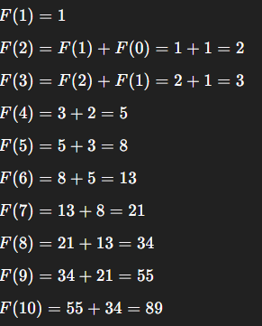

1. [Kesulitan : Sulit]

Terdapat 2 buah kendi, pada kendi pertama terdapat 5 buah bola warna berbeda, dan kendi kedua 3 buah bola warna berbeda. Pak Dengklek mengambil 1 buah bola dari masing – masing kendi. Ada berapa banyak kombinasi warna bola yang mungkin ia dapatkan, jika minimal satu bola dari kendi kedua memiliki warna yang sama dengan bola pada kendi pertama?

1. 20
2. 36
3. **8**
4. 18
5. 24

**JAWABAN C :**

* Kasus 1 : satu bola dari kendi kedua berwarna sama dengan bola kendi pertama, sehingga diperoleh hanya ada 4 variasi warna, banyak kombinasi warna 2 bola yang didapatkan adalah C(4,2) = 6.
* Kasus 2 : dua bola dari kendi kedua berwarna sama dengan bola kendi kedua, kombinasi warna yang didapatkan sama seperti kasus 1 namun untuk kasus mendapat 2 bola berwarna sama bertambah 1.
* Kasus 3 : tiga bola dari kendi kedua berwarna sama dengan bola kendi ketiga, sama seperti kasus 2 namun untuk kasus mendapat 2 bola berwarna sama bertambah 1.

Total kombinasi warna bola yang mungkin didapatkan adalah = 6 + 1 + 1 = 8.

1. [Kesulitan : Sedang]

Pak Dengklek ingin membeli Roti yang dijual di sebuah toko, ia ingin membeli 5 roti, di toko tersedia dengan stok tak terbatas roti stroberi, roti coklat, dan roti Anggur. Ada berapa banyak konfigurasi jenis roti yang dibeli Pak Dengklek?

1. 15
2. 36
3. 240
4. **21**
5. 12

**JAWABAN D :**

Misalkan x1 = banyak roti rasa stroberi yang akan dibeli, x2 = banyak roti rasa coklat yang akan dibeli, dan x3 = banyak roti rasa anggur yang akan dibeli.

Kita akan mencari ada berapa banyak triplet <x1 , x2 , x3> sehingga memenuhi persamaan :

x1 + x2 + x3 = 5

Untuk masing – masing xi >= 0.

Untuk menentukan banyak kemungkinan triplet kita bisa menggunakan *Stars and Bars Theorm* :

$$\left(\begin{aligned}5+3-1 \\ 5\end{aligned}\right) = \left(\begin{aligned}7 \\ 5\end{aligned}\right)$$

7C5 = 21

1. [Kesulitan : Mudah]

Pada sebuah lapangan yang diberi patok – patok pada koordinat kartesius (4,4), (5,5), (6,4), dan (5,3). Masing – masing patok terhubung ke patok lainnya yang sejajar secara horizontal atau vertikal melalui sebuah garis. Garis yang ada menunjukkan batas lapangan. Pak Dengklek dan Pak Chanek berdiri sejajar berhadapan satu sama lain masing – masing pada salah satu titik tersebut. Jarak terbesar antara Pak Chanek dan Pak Dengklek adalah …

* 1. **2**
  2. 4
  3. 6
  4. 8
  5. 10

**JAWABAN A :**

Koordinat tersebut jika dihubungkan akan membentuk sebuah persegi. Mereka dapat berdiri pada mengikuti garis potong persegi tersebut dan akan memperoleh jarak sebesar 4.

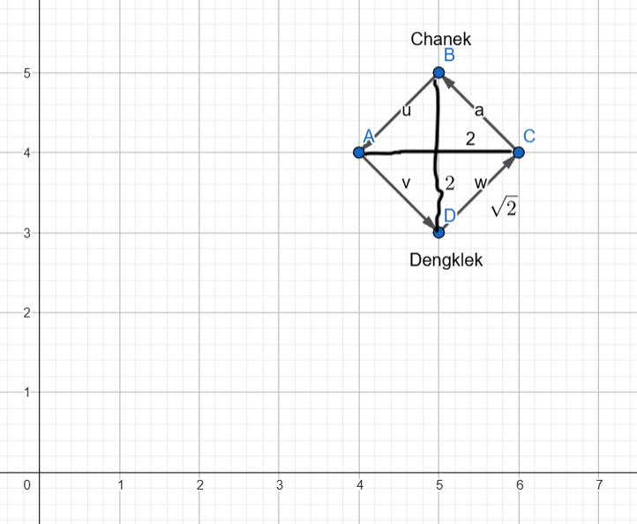

1. [Kesulitan : Mudah]

Peluang hari ini akan hujan adalah 2/3, peluang hari ini seseorang memakai payung adalah 3/5. Berapa peluang seseorang basah kuyup karena saat hujan tidak memakai payung?

* 1. 1/3
  2. 19/15
  3. 16/15
  4. **4/15**
  5. 8/15

**JAWABAN D :**

P(Hujan) = 2/3

P(Memakai Payung) = 3/5

P(Tidak Memakai Payung) = 2/5

P(Hujan dan Tidak Memakai Payung) = 2/3 * 2/5 = 4/15

1. **Algoritmitika**
2. [Kesulitan : Mudah]

Perhatikan potongan program di bawah ini!

|  |
| --- |
| int f(int x, int y, int z){  int a = x + y;  int b = y + z;  int c = x + z;  return a + b – c;  } |

Diketahui pemanggilan fungsi f(5, y, 2) = 6 tentukan nilai y yang memenuhi !

1. 1
2. 2
3. **3**
4. 4
5. 5

**JAWABAN C :**

Dapat ditentukan :

a = x + y

b = y + z

c = x + z

f(x,y,z) = a + b – c

f(x,y,z) = (x + y) + (y + z) – (x + z) = (x + y) + (y – x) = 2y

f(x,y,z) = 2y

f(5, y, 2) = 6

2y = 6

y = 3

1. [Kesulitan : Mudah]

Perhatikan potongan program di bawah ini!

|  |
| --- |
| int g(int x, int y){  int a = x;  int b = a + y;  x = x + 1;  y = y + 1;  a = a + x;  b = a + b;  return a + b  } |

Tentukan berapa hasil pemanggilan g(2000,25)!

1. 10025
2. 10026
3. **10027**
4. 10028
5. 10029

**JAWABAN C :**

a = x

b = a + y = x + y

x’ = x + 1

y’ = y + 1

a’ = a + x’ = x + x + 1 = 2x + 1

b’ = a’ + b = 2x + 1 + x + y = 3x + 1 + y

g(x,y) = a’ + b’

g(x,y) = 2x + 1 + 3x + 1 + y = 5x + 2 + y

g(2000,25) = 5.2000 + 2 + 25 = 10027

1. [Kesulitan : Mudah]

Perhatikan potongan program di bawah ini!

|  |
| --- |
| int a,b;  void h(){  a++;  b++;  a+=b;  b-=a;  a*=2;  b/=a;  a%=3;  } |

Jika mula – mula nilai a = 20, dan b = 3, tentukan nilai akhir a dan b setelah prosedur h () dijalankan!

1. **a = 2, b = 0**
2. a = 0, b = 2
3. a = 2, b = 2
4. a = 0, b = 0
5. a = 1, b = 2

**JAWABAN A :**

a = 20, b = 3

a’ = 20 + 1 = 21

b’ = 3 + 1 = 4

a’’ = a’ + b’ = 21 + 4 = 25

b’’ = b’ – a’’ = 4 – 25 = -21

a’’’ = a’’ * 2 = 25 * 2 = 50

**b’’’ = b’’ / a’’’ = -21 / 50 = 0**

**a’’’’ = a’’’ mod 3 = 50 mod 3 = 2**

1. [Kesulitan : Mudah]

Perhatikan potongan program di bawah ini!

|  |
| --- |
| int dar(double x, double y){  return x / y;  }  int der(double x, double y){  return dar(x,y) * y (int);  }  int dor(double x, double y, int z){  return der(x * z,y * z);  } |

Jika hasil pemanggilan fungsi dor(36, y, z) = 9 untuk y dan z bilangan bulat , serta $1≤y≤1000$ ada berapa banyak pasangan y dan z yang memenuhi?

1. **1000**
2. 500
3. 370
4. 267
5. 66

**JAWABAN A :**

dar(x,y) = $\frac{x}{y}$

der(x,y) = dar(x,y) * y = $\frac{x}{y} ×y$ = x

dor(x,y) = der(x * z, y * z) = (x * z)

dor(36, y, z) = 9

dor(36, y, z) = 36z

36z = 9

z = 4

Berdasarkan persamaan di atas berapapun nilai y tidak mempengaruhi hasil kembalian fungsi. Sehingga untuk y dari 1 – 1000 semuanya memenuhi fungsi tersebut selama z = 4.

Sehingga banyak tuplet <y,z> adalah sebanyak 1000 x 1 = 1000

1. [Kesulitan : Sedang]

Perhatikann potongan program di bawah ini!

|  |
| --- |
| int kwak(int x, int y){  if(x % y ==0) return 1;  return 0;  } |

Tentukan berapa hasil pemanggilan

kwak(100000, 1) + kwak(100000,2) + kwak(100000,3) + …. + kwak(100000, 100000)

1. 40000
2. 400
3. **36**
4. 40
5. 24

**JAWABAN C :**

Perhatikan bahwa nilai pemanggilan fungsi kwak(x,y) = 1 jika dan hanya jika y habis membagi x atau dalam kata lain y merupakan faktor dari x.

Sekarang kita mempunyai barisan kwak(x,y) untuk x = 105 dan hasil penjumlahan akan sama dengan banyaknya kejadian kwak(x,y) = 1 atau y merupakan faktor dari x.

Permasalahan ini sama saja dengan kita menghitung ada berapa banyak bilangan y yang merupakan faktor dari x.

Untuk menentukan ini kita bisa menghitung banyak faktor dari x menggunakan *Phi – Euler Totient Function*.

Pertama Faktorisasi prima 105

Kemudian dapatkan semua pangkat dari faktor prima yang ada jumlahkan dengan satu lalu kalikan.

$$φ\left({10}^{5}\right)=\left(5+1\right)\left(5+1\right)=36$$

1. [Kesulitan : Mudah]

Perhatikan potongan program di bawah ini!

|  |
| --- |
| int aduk(int x, int y){  while(x > 0){  y++;  X--;  }  } |

Tentukan berapa hasil pemanggilan aduk(20, 2024)!

1. 40480
2. 1012
3. **2044**
4. 2004
5. 2024

**JAWABAN C :**

Setiap iterasi nilai y akan bertambah 1 dan nilai x akan berkurang 1. Iterasi dilakukan sampai propsosi while bernilai false yaitu saat x = 0 . Kita bisa menentukan jumlah iterasi yang dilakukan adalah sebanyak x (karena x dikurangi 1 terus sampai hasilnya 0)

x – 1 , x – 1 – 1, x – 1 – 1 – 1, …. , x – 1*k

x – k = 0

x = k

Jumlah iterasi yang dilakukan sama dengan k

Dengan ini kita bisa menentukan bahwa nilai y akan bertambah satu sebanyak k kali.

Karena kita tentukan di awal bahwa k = x maka bisa dikatakan juga nilai y akan bertambah satu sebanyak x kali.

atau y’ = y + 1 * x.

y’ = x + y

Atau sebenarnya fungsi aduk(x,y) hanya mengembalikan nilai x + y

2024 + 20 = 2044

1. [Kesulitan : Mudah]

Perhatikan potongan program di bawah ini!

|  |
| --- |
| int campur(int x, int y){  int ret = 0;  for(int i = 1; i<=x; i++){  ret+=i;  }  for(int j = 1; j<=y; j++){  ret-=j;  }  return ret;  } |

Tentukan berapa hasil pemanggilan campur(13, 15)!

1. -28
2. **-29**
3. 28
4. 29
5. 195

**JAWABAN B :**

Pada for loop pertama nilai ret akan mendapatkan increament sesuai dengan nilai i di mana $1≤i≤x$, ini artinya ret = 1 + 2 + 3 + … + x.

Kemudian pada for loop kedua nilai ret akan mendapatkan decreament sesuai dengan nilai j di mana $1≤j≤y$, ini artinya ret’ = ret – 1 – 2 – 3 – 4 – … – y.

ret’ = ret – (1 + 2 + 3 + … + y) .

ret’ = (1 + 2 + 3 + … + x) – (1 + 2 + 3 + … + y) .

ret’ = $\frac{x\left(x+1\right)}{2}-\frac{y\left(y+1\right)}{2}$

Dari soal diberikan bahwa x = 13, y = 15, sehingga dapat ditentukan

ret’ = $\frac{13\left(13+1\right)}{2}-\frac{15\left(15+1\right)}{2}=13*7-15*8=91-120= -29$

1. [Kesulitan : Mudah]

Perhatikan potongan program di bawah ini!

|  |
| --- |
| int tumpah(int x, int y){  int ret = 0;  for(int i = 1; i<=x; i++){  for(int j = 1; j<=y; j++){  ret++;  }  }  return ret;  } |

Tentukan berapa hasil pemanggilan tumpah(99, 10)!

1. 109
2. **990**
3. 89
4. 9
5. 1099

**JAWABAN B :**

For loop pertama akan melakukan iterasi sebanyak x kali. Setiap iterasi dari for loop pertama akan memuat iterasi dari for loop kedua dengan iterasi sebanyak y kali.

Total iterasi yang dilakukan adalah sebanyak xy. Untuk setiap iterasi nilai ret akan bertambah satu. Nilai akhir dari ret adalah xy.

tumpah(x,y) = xy

tumpah(99,10) = 990

1. [Kesulitan : Sedang]

Perhatikan potongan program di bawah ini!

|  |
| --- |
| int merah(int a,int b){  if(b == 0) return a;  return merah(a+1,b-1);  }  int biru(int a, int b){  if(b == 0) return a;  return biru(a-1,b-1);  }  int kuning(int a, int b){  if(b == 1) return a;  return (a+kuning(a,b-1));  }  int hijau(int a, int b){  if(a - b == 0) return 1;  return (1+hijau(a-b,b));  } |

Jika dipanggil fungsi merah(kuning(8,2),hijau(kuning(7,9),biru(9,2))) Maka nilai kembaliannya adalah …

1. 16
2. **25**
3. 7
4. 63
5. 9

**JAWABAN B :**

Dengan melakukan teknik observasi seperti nomor 41 hanya saja dalam bentuk fungsi rekursif, anda dapat menemukan bahwa :

merah(a,b) = a + b

biru(a,b) = a – b

kuning(a,b) = a * b

hijau(a,b) = a / b

merah(kuning(8,2),hijau(kuning(7,9),biru(9,2))) = ( (8 x 2) + ( (7 x 9) / (9 – 2)) = 16 + (63 / 7)

= 16 + 9 = 25.

1. [Kesulitan : Sulit]

Perhatikan potongan program di bawah ini!

|  |
| --- |
| int arr[11] = {0,0,4,6,1,2,5,3,9,7,8};  int cari(int x,int y=0){  if(x == 0) return y;  return cari(arr[x],y+1);  } |

Jika dipanggil cari(10) tentukan nilai kembaliannya!

1. 7
2. 8
3. 9
4. **10**
5. 11

**JAWABAN D :**

Fungsi cari akan menelusuri array dan menghitung langkah yang diperlukan sampai

menemukan nilai dari array tersebut = 0, dengan cara sebagai berikut :

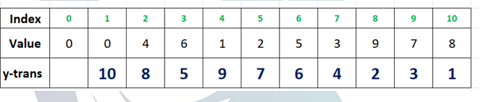

1. [Kesulitan : Sulit]

Perhatikan potongan program di bawah ini!

|  |
| --- |
| int x, y;  cin>>x>>y;  int f(int x, int y){  if(x == 0) return 1;  return f(x / y , y – 1);  }  cout<< f(298399, 2); |

Jika program dijalankan maka keluarannya adalah …

1. Program gagal kompilasi
2. Program mengalami runtime error
3. **Program dapat berjalan namun memberikan output yang tidak sesuai**
4. 0
5. 1

**JAWABAN C :**

Karena nilai y yang terus berkurang satu, y akan mencapai nilai 0 dan akan dipanggil x / y sebagai parameter. Ini adalah pembagian dengan nol yang terjadi secara umum adalah program masih bisa dicompile dan masih bisa dirun dikarenakan sebenarnya fungsi dapat berjalan bergantung pada nilai x dan y nya. Sehingga gagal kompilasi dan runtime error bukanlah pilihan yang paling tepat. Saat menghadapi pembagian dengan nol biasanya akan muncul output berupa warning atau nilai hasil pembagian akan dibulatkan menjadi nol.

1. [Kesulitan : Sedang]

Perhatikan potongan program di bawah ini!

|  |
| --- |
| int f(int x, int y){  if(x == 0 || y == 0) return 1;  return f(x – 1, y – 1) + 1;  } |

Kompleksitas dari pemanggilan fungsi f(x,y) di atas adalah …

1. O(x)
2. O(y)
3. O(xy)
4. O(max(x,y))
5. **O(min(x,y))**

**JAWABAN E :**

Jumlah iterasi yang dilakukan adalah sebanyak pemanggilan fungsi secara rekursif.

Pemanggilan fungsi akan berhenti saat rekursif mencapai nilai x atau y sama dengan 0. Antara x dan y, yang akan mencapai nilai 0 duluan adalah nilai yang paling mendekati nol atau nilai yang paling kecil ( min(x,y) ).

1. [Kesulitan : Sulit]

Perhatikan potongan program di bawah ini!

|  |
| --- |
| while(N--){  for(int i = 1; i<=N; i++){  cout<<“kwak ”<<endl;  }  } |

Ada berapa banyak string “kwak” yang dihasilkan jika N = 100?

1. 5050
2. **4950**
3. 4851
4. 100
5. 10000

**JAWABAN B :**

Seperti penyelesaian soal nomor 43, hanya saja di sini iterasi pada while-loop dimulai dari N = 99 karena decreament dilakukan terlebih dahulu baru iterasi dimulai.

Total kwak yang akan dicetak adalah 1 + 2 + 3 + 4 + … + 99

Anda pasti sudah familiar bahwa 1 + 2 + 3 + 4 + … + 100 = 5050

Untuk mendapatkan jawaban soal di atas banyak Kwak yang dicetak adalah 5050 – 100 = 4950.

1. [Kesulitan : Mudah]

Perhatikan potongan program di bawah ini!

|  |
| --- |
| int ret = 0;  for(int i = 1; i<= 100; i++){  if(i%2 == 0){  ret++;  }  if(i % 3 == 0){  ret++;  }  } |

Nilai akhir ret setelah program di atas dijalankan adalah …

1. 56
2. 67
3. **83**
4. 66
5. 33

**JAWABAN C :**

Banyaknya bilangan habis dibagi 2 = $\left\lfloor 100 / 2\right\rfloor$ = 50

Banyaknya bilangan habis dibagi 3 = $\left\lfloor 100 / 3\right\rfloor$ = 33

Karena kedua if saling lepas (un-mutual) cukup jumlahkan saja 50 + 33 = 83.

1. [Kesulitan : Sulit]

Perhatikan potongan program di bawah ini!

|  |
| --- |
| for(int i = 1; i<=5; i++){  for(int j = 1; j<i; j++){  if(j % 2 != 0) cout << "*";  }  cout << endl;  } |

Jika program di atas dijalankan maka keluaran yang dihasilkan adalah …

1. *

**

***

****

1. ****

****

****

****

1. **\***

**\***

**\*\***

**\*\***

1. **

**

*

*

1. **

**

**

**

**JAWABAN C :**

Untuk soal ini anda dapat simulasikan dalam bentuk baris dan kolom

|  |  |  |  |  |  |
| --- | --- | --- | --- | --- | --- |
| i \ j | 1 | 2 | 3 | 4 | 5 |
| 1 | * |  |  |  |  |
| 2 | * |  |  |  |  |
| 3 | * |  | * |  |  |
| 4 | * |  | * |  |  |
| 5 | * |  | * |  |  |

Untuk setiap iterasi ke – i akan dicetak bintang sebanyak i / 2 atau dari j = 1 s.d j = i - 1 (dikarenakan hanya saat j ganjil baru akan dicetak).